上海建桥学院课程教学进度计划表

**一、基本信息**

|  |  |  |  |
| --- | --- | --- | --- |
| 课程代码 | 2130001 | 课程名称 | 教育哲学 |
| 课程学分 | 2 | 总学时 | 32 |
| 授课教师 | 李小波 | 教师邮箱 | 15022@gench.edu.cn |
| 上课班级 | 学前教育B19-4 | 上课教室 | 三教208 |
| 答疑时间 | 周三下午第7、8节 2：30-4：00 | | |
| 主要教材 | 《教育哲学》，《教育哲学》编写组，高等教育出版社，2019  《什么是好的教育——学校教育的哲学阐释》，刘铁芳，高等教育出版社，2014 | | |
| 参考资料 | 1. 陆有铨著，现代西方教育哲学，北京大学出版社，2012 2. 冯建军等，教育哲学，武汉大学出版社，2011 3. 《教育学原理》编写组，教育学原理，高等教育出版社，2019 | | |

1. **课程教学进度**

|  |  |  |  |
| --- | --- | --- | --- |
| 周次 | 教学内容 | 教学方式 | 作业 |
| 1 | 第一单元 教育哲学导论  1 追寻有意义的生活   1. 探寻有意义的教育 | 1.钉钉直播 师生互动讨论  预案：若直播网络卡顿，提前录播课程说明部分，互动讨论转移至微信上。 | 1.在规定时间前（周二下午5点）看慕课网上视频  2. 完成老师规定作业 |
| 2 | 教育哲学的展开-臻于人性的完善 | 钉钉直播讨论问题 | 1.在规定时间前（周二下午5点）看慕课网上视频  2.思考问题 |
| 3 | 教育哲学的历史发展 | 教师对重点内容进行阐释，师生互动答疑 | 1.学生提前预习教材《教育哲学》第一章《教育哲学历史发展》第18-55页 |
| 4 | 第二单元 教育目的论  1教育的灵魂：唤起美好事物的欲求；2教育目的：以个体成人为中心；3成为健全的人 | 钉钉直播讨论问题 | 1.在规定时间前（周二下午5点）看慕课网上视频  2. 完成老师的思考问题 |
| 5 | 4成长为人：学会活在他人之中5培育智慧的个体于爱的背景之中 | 课堂讨论 问题 | 1.在规定时间前（周二下午5点）看慕课网上视频  2. 完成老师的思考问题 |
| 6 | 6个体发展的基本阶段7审美教育与教育之美 8教育回归生活与超越生活 | 课堂讨论问题 | 1.在规定时间前（周二下午5点）看慕课网上视频 2. 看电子教材《教育哲学》第7章美育第182-207  完成老师的思考问题 |
| 7 | 第三单元教育过程论 1走向个体生命的自我觉醒 2.教育作为灵魂转向的技艺 | 课堂讨论问题 | 1.在规定时间前（周二下午5点）看慕课网上视频  2. 完成老师的思考问题 |
| 8 | 1. 个体成长：走向爱与智慧的融合 2. 教育的过程：富于爱心的交往 | 课堂讨论问题 |  |
| 9 | 1个体教育发生的两个层面  2教育之爱：成全学生自我发展  3成全孩子：何为成全、如何成全 | 课堂讨论问题 | 1.在规定时间前（周二下午5点）看慕课网上视频  2. 完成老师的思考问题 |
| 10 | 1以儿童观儿童：保卫童年与保护童心9教育作为农业：指向个体成长的教育 | 课堂讨论问题 | 1.在规定时间前（周二下午5点）看慕课网上视频  2. 完成老师的思考问题 |
| 11 | 第四单元教育方法论1从个体发展的现实性出发2学习如何促进发展3爱是最好的教育 | 课堂讨论问题 | 1.在规定时间前（周二下午5点）看慕课网上视频  2. 完成老师的思考问题 |
| 12 | 1兴趣何以是最好的老师2培育学习之爱 | 课堂讨论 问题 | 1.在规定时间前（周二下午5点）看慕课网上视频  2. 完成老师的思考问题 |
| 13 | 1情景与自我生命力量的激活  2趣的提升与个体成长之苦与乐 |  |  |
| 14 | 1学的客观性  2是你的教育学 | 课堂讨论问题 | 1.在规定时间前（周二下午5点）看慕课网上视频  2. 完成老师的思考问题 |
| 15 | 结语教育是难的 | 课堂阐释重难点，答疑 |  |
| 16 | 总复习 | 复习课程重点内容 |  |

**三、评价方式以及在总评成绩中的比例**

|  |  |  |
| --- | --- | --- |
| 总评构成（1+X） | 评价方式 | 占比 |
| 1 | 期末考试 | 40% |
| X1 | 平时作业 | 30% |
| X2 | 课堂讨论 | 20% |
| X3 | 平时表现 | 10% |

备注：

教学内容不宜简单地填写第几章、第几节，应就教学内容本身做简单明了的概括；

教学方式为讲课、实验、讨论课、习题课、参观、边讲边练、汇报、考核等；

评价方式为期末考试“1”及过程考核“X”，其中“1”为教学大纲中规定的形式；“X”可由任课教师或课程组自行确定（同一门课程多位教师任课的须由课程组统一X的方式及比例）。包括纸笔测验、课堂展示、阶段论文、调查（分析）报告、综合报告、读书笔记、小实验、小制作、小程序、小设计等，在表中相应的位置填入“1”和“X”的方式及成绩占比。

任课教师：李小波 系主任审核：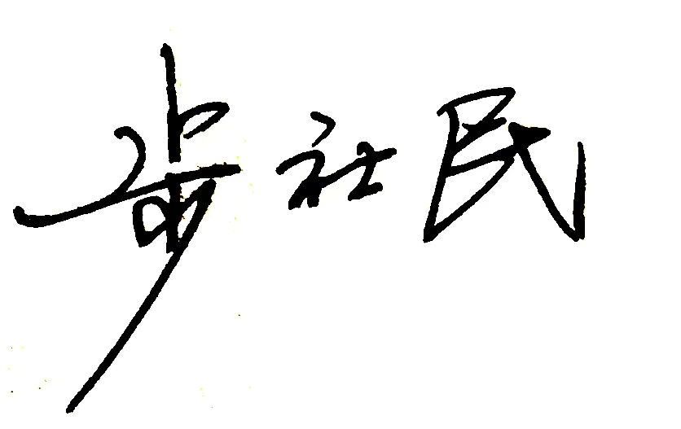 日期：2022.2